Творческий отчет классного руководителя
Дерновой В. И.

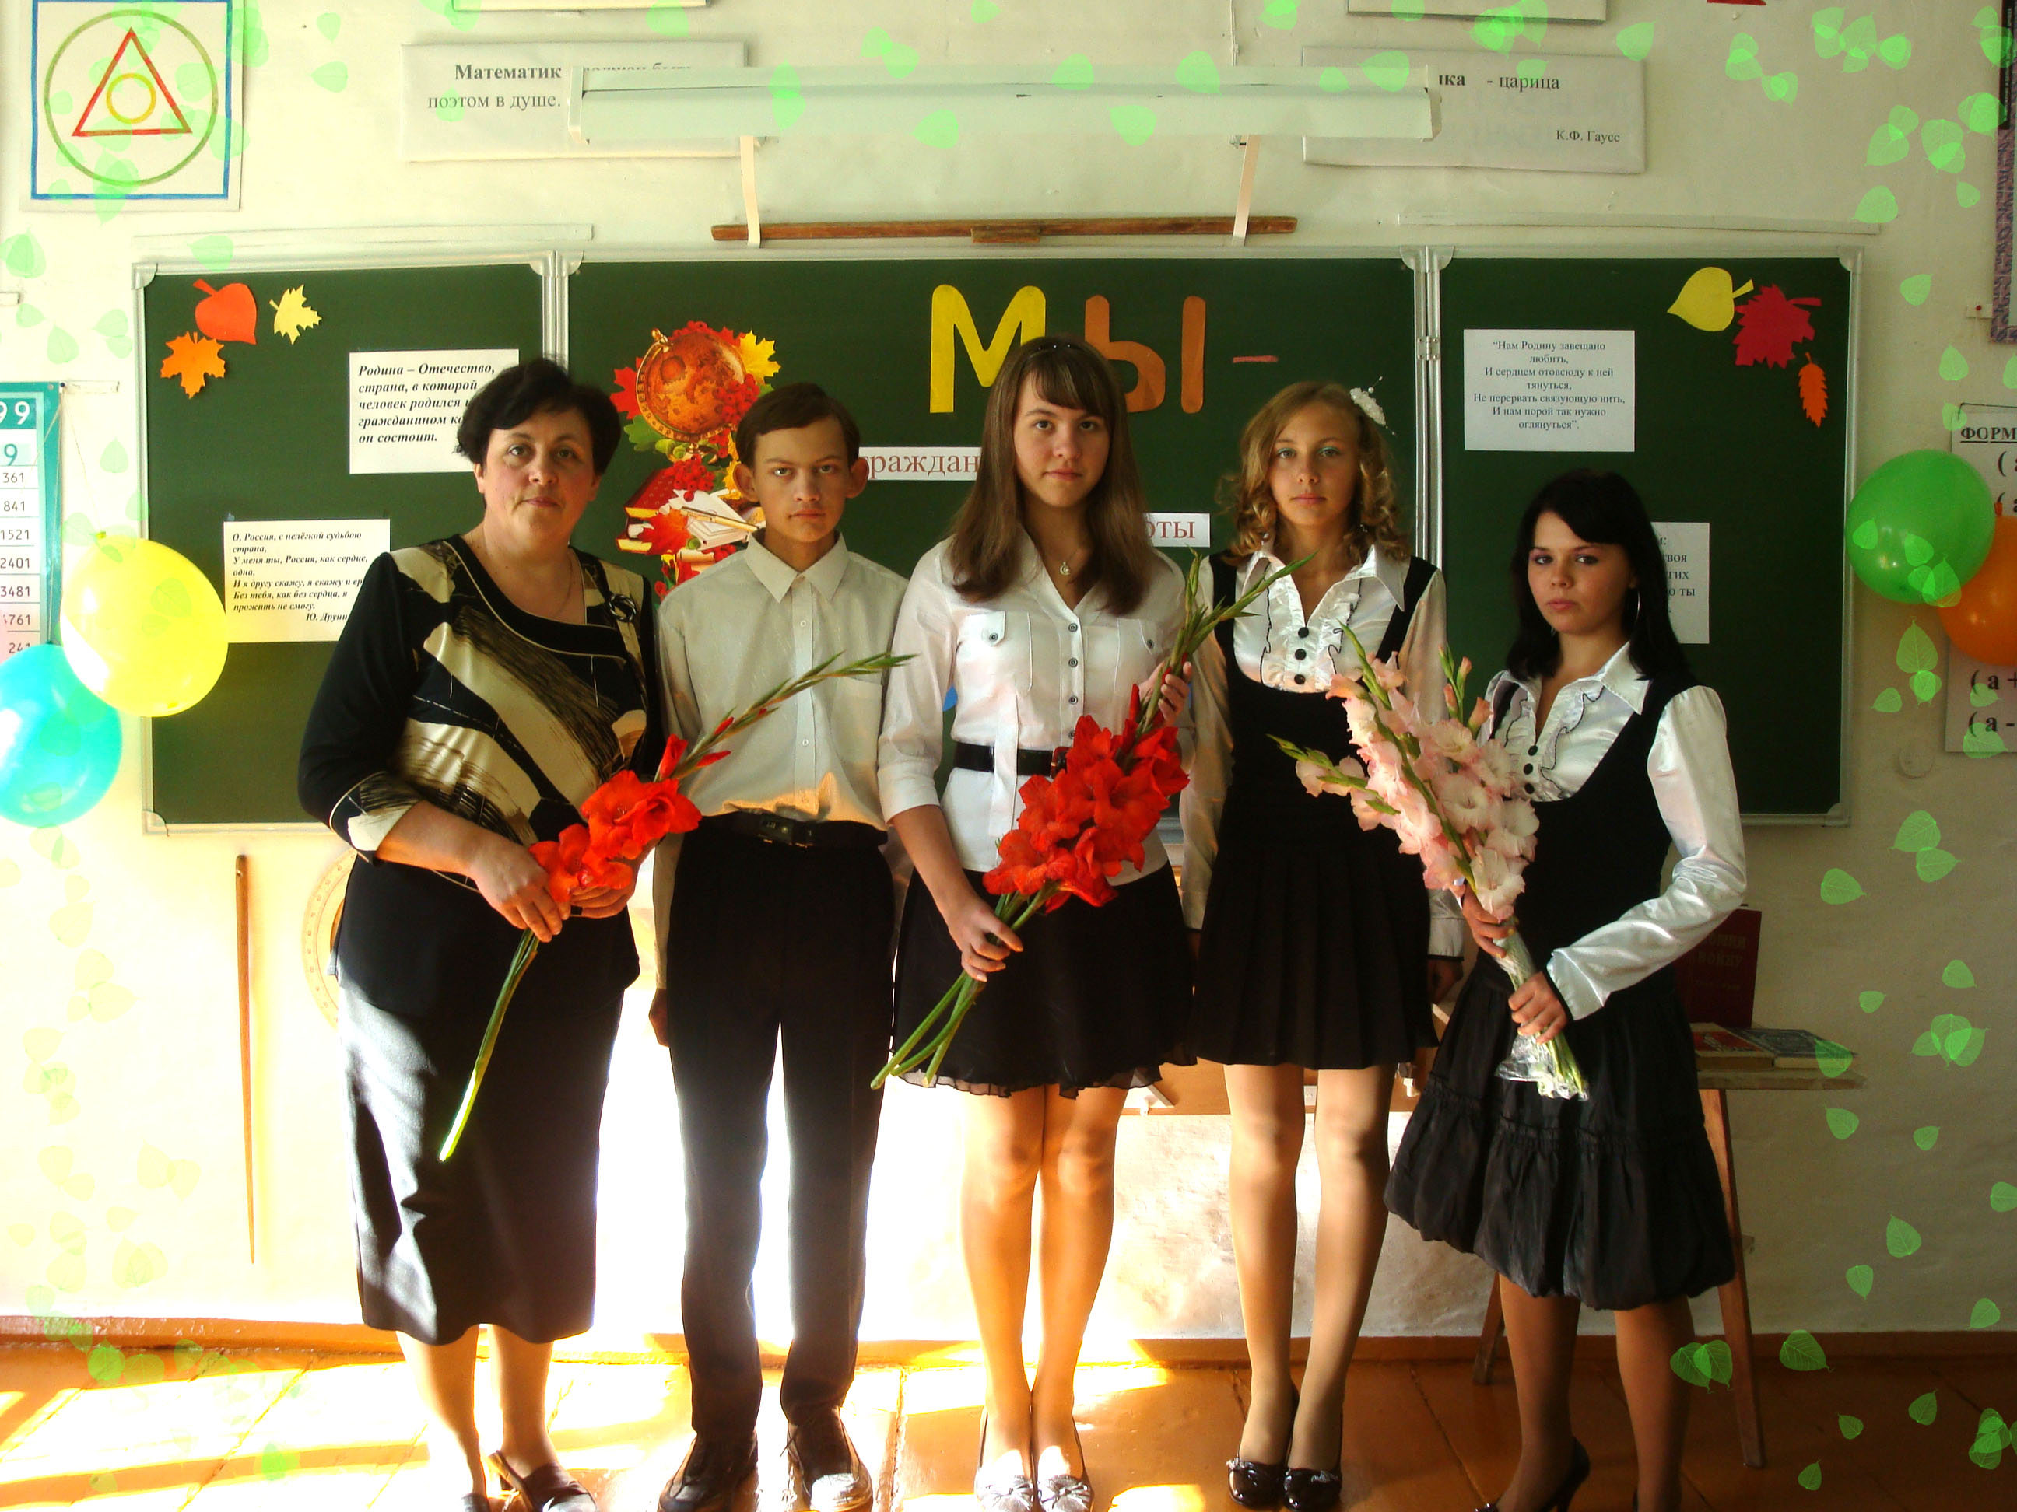

1 слайд.
Дернова Вера Ивановна-классный руководитель 9-го класса
Стаж работы: 24 года
Должность: учитель математики
Стаж работы в качестве классного руководителя: 22 года
Образование: высшее, в 1983 году закончила ШГПИ, факультет педагогики и методики начального образования
Категория: первая
Как часто еще в школе на вопрос «Кем быть?», мы, не задумываясь, отвечаем: «Учителем». А знаем ли мы, что учитель – это прежде всего воспитатель, а уже потом преподаватель? Готовы ли мы день за днем отдавать всего себя, всю энергию тем, кто не столь уж охотно ее принимает? Человек становится учителем не после окончания пединститута, а в результате многолетнего общения с учениками.

2 слайд.
Поэт Герман Крупин воплотил свои мысли об учителе в такие строки:
Когда сентябрь у школьного порога
Рассыплет нежных флоксов лепестки,
Начнется ваша трудная дорога,
Как говорят, с нетронутой доски.
Пусть будет меньше праздников, чем буден,
Но тот, кто стал учителем, поймет,
Какое счастье – быть полезным людям,
Учить Его Величество – Народ!
Нести ему дар мудрости и знанья
И доброты своей сердечный свет –
Нет на земле ответственней призванья,
Почетнее и радостнее нет.
Бессмертными идеями очерчен,
Пусть будет труд ваш честен до конца,
И вам тогда откроются навстречу
Сограждан юных чистые сердца.
И пронесут они, как эстафету,
Как память об учителе своем,
Стремленье – краше сделать Землю эту,
Планету, на которой мы живем.

3 слайд. Привет! Это мы.
Мой стаж работы в качестве классного руководителя: 22 года
С 2007 года я была классным руководителем, на сегодняшний момент уже выпущенного 9 класса. В нашем классном коллективе было 4 обучающихся. Это был мой второй выпуск в старшем звене.

4 слайд.
С 2010-2011 уч. года я классный руководитель 4 класса. В классе 5 человек.
В целом класс организованный. Дети с уважением и заботой относятся друг к другу, готовы помочь в трудную минуту. Отношений эгоизма, вражды нет. Вся работа направлена на воспитание чувства коллективизма, создание благоприятной атмосферы на уроках и во внеурочное время. Дети любят совместно проводить внеурочное время.

«Если учитель соединяет в себе любовь к делу и к ученикам, он – совершенный учитель». Мне до этого конечно далеко, но я стараюсь придерживаться тех принципов в жизни и в педагогической деятельности, которые мне близки и подходят.
5 слайд.
Мой девиз в педагогической деятельности: «Твори, дерзай, созидай».
Направления моей деятельности: самообразование, изучение методической
литературы, поиск и использование в работе новых педагогических технологий.

6 слайд.
Мое жизненное кредо: «Если хочешь жить для себя, живи для других».
Мой девиз в работе с классом: - "Быть для детей старшим помощником и наставником".

7 слайд.
Учитель – непростая профессия. Труд классного руководителя особенно важен. Сколько труда и терпения нужно, чтобы воспитать достойного гражданина, вдумчивого человека, способного с честью и достоинством выйти из любой ситуации.
Каждый ребенок – бесценен, его становление как личности невозможно вне коллективной деятельности. Поэтому цель воспитательной работы классного руководителя я вижу в том, чтобы сформировать у школьников системы качеств личности, взглядов, убеждений, принципов, ценностных ориентаций, обеспечивающих необходимые условия для их развития, подготовки к общественной жизни и производительному труду.

8 слайд.
Как классный руководитель я ставлю перед собой задачи:
• Приобщить учащихся к культуре, традициям, истории школы, села, Отечества, используя культурно – образовательную среду как среду, питающую духовное и нравственное развитие. Способствовать воспитанию гражданско-патриотических качеств, формируя умение ориентироваться в социальной, политической и культурной жизни общества через вовлечение учащихся в различные виды деятельности, через систему по воспитанию человека культуры.
• Формировать у школьников понимание ценности природы для каждого человека. Развивать навыки исследовательской деятельности в области экологии и охраны природы, а также познавательные интересы, творческую активность и самоуправление.
• Расширить представления учащихся о нормах культурной жизни и формировать образ жизни достойный человека.
• Вооружить учащихся основными трудовыми умениями и навыками, воспитывать уважительное отношение к своему труду и труду других людей. Оказывать помощь ребёнку в выборе профессии с учетом его интересов, склонностей, способностей и потребностей государства.
• Осуществлять профессиональную помощь родителям и сотрудничество в воспитании ребёнка, повышать их психолого–педагогические знания. Включать родителей в разнообразные формы деятельности школы.

9 слайд.
В начале года была составлена программа воспитания школьников (14-16 лет):
" Мир и человек"
Программа включает в себя 6 направлений, связанных между собой:
1. «ЗЕМЛЯ И МИР»
2. «ОТЕЧЕСТВО И КУЛЬТУРА»
3. «ТРУД»
4. «ЗНАНИЯ»
5. «СЕМЬЯ»
6. «ЧЕЛОВЕК»
Сейчас как никогда сложились благоприятные условия для воспитания, осознания обществом, что духовно-нравственное становление нового поколения, подготовка детей и молодёжи к самостоятельной жизни – важнейшее условие развития России.

10 слайд.
Был составлен план воспитательной работы на год, который включал в себя несколько разделов:
Структурная модель воспитательной системы.
11 слайд.
Организация
- жизнедеятельности учащихся в школе.
12 слайд.
-предметной деятельности.
-интеллектуально-познавательной деятельности.
13 слайд.
-трудовой деятельности.
14-15 слайд.
-спортивно-оздоровительной деятельности.
16-17 слайд.
-художественно- эстетической деятельности
18 слайд.
-гражданско-патриотической деятельности
-свободного общения.
-Диагностико-аналитическая деятельность.
-Работа с родителями.
19 слайд.
В течение этого учебного года я работала над темой «Новые формы работы в духовно-нравственном воспитании школьников»

20 слайд.
«Из всех наук, которые должен знать человек, главнейшая есть наука о том, как жить, делая как можно меньше зла и как можно больше добра», эти слова Л.Н.Толстого четко характеризуют основную цель нравственного воспитания.
Духовность и нравственность являются важнейшими, базисными характеристиками личности. Духовность определяется как устремленность личности к избранным целям, ценностная характеристика сознания. Нравственность представляет собой совокупность общих принципов поведения людей по отношению друг к другу и обществу. В сочетании они составляют основу личности, где духовность – вектор ее движения (самовоспитания, самообразования, саморазвития), она является основой нравственности.

21 слайд.
Духовно-нравственное воспитание направлено на "возвышение сердца" ребенка как центра духовной жизни. Оно представляет собой процесс организованного, целенаправленного как внешнего, так и внутреннего (эмоционально-сердечного) воздействия педагога на духовно-нравственную сферу личности, являющуюся системообразующей ее внутреннего мира. Это воздействие носит комплексный, интегрированный характер относительно чувств, желаний, мнений личности. Оно опирается на определенную систему ценностей, заложенную в содержании образования и актуализируемую определенной позицией педагога.
Осуществление духовно-нравственного воспитания в условиях общеобразовательной школы возможно на основе гуманистических ценностей содержания образования, внеклассной работы, системы дополнительного образования.

Основной формой работы классного руководителя является классный час, где школьники под руководством классного руководителя включаются в специально организованную деятельность, способствующую формированию системы отношений к окружающему миру, друг к другу, к самому себе. Для планирования и проведения классных часов я активно привлекаю учащихся.
В своей работе я использую или способствую совместно с учителями-предметниками к участию ребят в таких формах работы как:
22 слайд.
Конкурсы; Игры; КВН; Чаепитие; Концерты; Конкурсно-игровые программы; Викторины; Брейн-ринг; Конференции; Дискуссии; Беседы; Устные журналы;
23 слайд.
Выпуск листовок; Презентации; Информационные часы; Субботники; Трудовые десанты; Уборка территории; Операции; Дежурства по школе; Акции; Тимуровская работа; Спортивные кроссы; Весёлые старты; Соревнования; Смотры строя и песни;

24 слайд.
Выпуск предметных газет; Работа в музее; Слайд презентации; Выставки рисунков; Просмотр видеофильмов; Выпуск боевых листков; Походы; Туристический слёт; Экскурсии; Зарница; Игра по станциям

Рекомендации по проведению нравственного классного часа
- Проблема нравственного классного часа должна быть актуальна для класса, школы, страны.
- Нравственный классный час не должен затрагивать личность конкретных учащихся, навешивать ярлыки, собственное мнение учителя учащимся.
- Нравственный классный час должен быть тщательно подготовлен.
- Нравственный классный час предполагает свободу высказываний учащихся в рамках темы, разброс мнений, отсутствие критики высказываний учащихся.
- Нравственный классный час должен привлекать материалы для обсуждения высокого эмоционального накала.
- Нравственный классный час должен формировать убеждения, демонстрировать человеческие взаимоотношения высшей пробы.
- Его содержание должно быть ярким, интересным, запоминающимся, будить лучшие чувства человека.
- Речь учителя во время такого классного часа должна быть яркой, отточенной, убедительной и проникновенной, насыщенной яркими примерами и образами.
- Нужно помнить, что нравственный классный час - это диалог, но ни в коем случае не монолог одного человека, когда все остальные остаются при своем мнении.
- Нравственный классный час предполагает выводы, которые самостоятельно должны сделать учащиеся, а не учитель.
В конце такого классного часа, несомненно, должна быть рефлексия, которая может стать ярким и трогательным финалом классного часа. Это может быть песня или совместно с учащимися прочитанное стихотворение, обмен рукопожатиями и т.д.
Спустя несколько дней после классного часа можно задать ребятам вопрос о том, что было интересно на классном часу и стоит ли продолжать проводить подобные встречи.
Кодексом нравственности учителя:
1. Умей признавать свои ошибки и старайся не повторять их.
2. Если твои ученики совершают что-то плохое, подумай, где ты допустил ошибку.
- Чаще вспоминай себя в детстве — легче будет понимать детей.
- Старайся в самых конфликтных ситуациях представить себя на месте своего ученика.
- Откажись от идеи превосходства над своим учеником.
- Не принуждай ребенка к откровенности и не лезь к нему в душу, если он этого не хочет. Умей
ждать!
- Старайся видеть даже самые маленькие успехи своих детей и радоваться им.
- Помни, что ты — не идеал, поэтому принимай своего ученика таким, каков он есть.
- Организуй работу с детьми так, чтобы они как можно больше общались друг с другом, слышали
друг друга.
- Ничего не делай за своих учеников, но делай вместе с ними.
- Развивай в себе умение быть смешным, смеяться над собой, свои ми недостатками.
- Полезнее один раз попросить ребенка о чем-либо, чем сто раз приказывать ему что-то сделать.
- Избегай ханжества в трудных вопросах жизни.
- Если можно что-то не заметить, постарайся не заметить.
- Не читай нотаций и не ищи виноватых, постарайся искать истину.
- Не гонись за любовью детей, она сама тебя настигнет, если ты ее заслужишь.
17. Берись с детьми за такие дела, реальный результат которых они могут увидеть.
18. Опасайся любимчиков — это лишит тебя возможности быть справедливым.
19. Уважай мнение своих учеников.
20. Не убивай своих учеников своими знаниями, дай им возможность проявить себя.
21. Если тебе кажется, что дети тебя не любят, то так оно и есть.
22. Если ты позволяешь себе говорить, что дети, которых тебе поручено воспитывать, ужасны,
значит, так оно и есть. При твоем воспитании они не могут быть другими
25 слайд.
Работа классного руководителя по нравственному воспитанию учащихся невозможна без взаимодействия с семьей. Учитель и родитель должны понимать, что без соблюдения определенных нравственных норм невозможно воспитать человека, который будет достойным гражданином общества.
Основная цель работы с родителями: взаимодействие семьи и классного руководителя в воспитании нравственной и творческой активной личности;
Задачи:
- Повышение роли родителей как участников образовательного процесса.
- Педагогизация родителей;
- Изучение, обобщения и распространение семейного воспитания.

26 слайд.
Многие вопросы нравственного воспитания обсуждаем с родителями на собраниях и родительском лектории. Формы проведения родительских собраний: чаще всего это обмен мнениями, лекция, игровой тренинг, беседа, собрание-праздник; совместный концерт с детьми; ярмарки; походы, экскурсии; оформление и ремонт класса;
Таким образом, заинтересовывая родителей, мы приобретаем в их лице союзников и помощников в учебно-воспитательном процессе. Радует то, что родители не остаются в стороне, всегда принимают активное участие во всех делах класса и школы.

27 слайд.
Главное в воспитательной системе класса – создание соответствующего морально-психологического климата, творчества атмосферы, доброжелательного стиля отношений – всего того, что способствует развитию личности каждого ученика, коллектива в целом; помогает в формировании жизненной позиции, общего отношения к жизни; признанию личности человека как абсолютной ценности. Я всегда стараюсь поддерживать увлечения детей и учить их тому, что сама умею.
Увлечения класса:
-Творчество (стихи, рисунки)
-Занятие спортом
-Фотография

28 слайд.
Мой класс активно принимает участие во всех мероприятиях, проводимых районом, школой.

Наши достижения.
Участие обучающихся в мероприятиях различных уровней
Название конкурса | Результат
Межд.матем.кон-с - игра «Кенгуру» | 3 место (по рай-ну)
Конкурс цифровых фотографий  «Этот мир придуман не нами» | 1 место  3 место
Конкурс цифровых фотографий  «Смешные фотографии» | 3 место
Конкурс фотографий «Мир глазами молодых» («Родные просторы») | 1 место
Конкурс плакатов «Молодежь выбирает здоровый образ жизни!» | 3 место
Районный конкурс юных поэтов | Постоянные участники
Районная эстафета по легкой атлетике | 3 место
Первенство района по баскетболу | Лучший игрок
Шк. конкурс «Активный класс» | 1 место

Вся деятельность класса отражена в папке «Мы все такие разные и все-таки мы вместе»

29 слайд.
Диагностические исследования
Я уделяю серьезное внимание изучению личности школьника, это позволяет мне построить программу работы с классом с учетом особенностей личностного развития учащихся класса, учесть особенности развития личности школьника в организации воспитательной работы.
Серьезная и целенаправленная работа классного руководителя по изучению личности учащихся класса поможет избежать просчетов и ошибок в работе с детьми, проблем во взаимоотношениях учащихся со сверстниками, родителями, обществом.
Я использую в своей работе мониторинговые исследования, которые помогают
определить:
- уровень обученности учащихся;
- эффективность воспитательного процесса;
- уровень индивидуального развития учащихся и т. п.
Для отслеживания развития учащихся применяю комплекс психологических тестов, соответствующих возрастным особенностям ребенка.
Нравственный потенциал учащихся классный руководитель может изучить, определяя нравственную направленность личности, уровень воспитанности учащихся класса, уровень коммуникативной культуры классного коллектива.

30 слайд.
На вопрос, «Какой ваш класс?»
Я отвечу - "Мой класс – самый лучший"
- Почему именно ваш класс самый лучший?
- Я отвечу стихами Анны Прохоровой.

Мой класс - девчонки и мальчишки,
Такие разные они:
Одни рисуют, любят книжки,
Других компьютер так манит!
Спешу я к ним не только, чтобы
Их как учитель поучать,
Мне с ними весело, еще бы,
Мой класс не может заскучать!
Потехе час и время делу:
Мой класс к успеху устремлен,
Талантом, я признаюсь смело,
Ребенок каждый наделен.
Они, конечно, непоседы,
Но знаю – незачем кричать.
Ведь можно в ласковой беседе
Про поведение сказать.
Вхожу я в класс свой, улыбаясь,
И вижу блеск ответный глаз.
Я их люблю, для них стараюсь,
Ведь класс мой – самый лучший класс.

31 слайд.
В своей педагогической деятельности я, как классный руководитель, исхожу из следующего определения воспитания: «Воспитание - это чувство, голос души и сердца»
В своей работе стараюсь организовать работу с детьми так, чтобы они как можно больше общались друг с другом, слышали друг друга. Стараюсь не гнаться за любовью детей, ведь ее надо заслужить.

32 слайд.
В своей деятельности стараюсь придерживаться следующих принципов:
-помни принцип трех «не»: не спешить, не вредить, не винить детей в своих собственных просчетах и ошибках.
-любое дело делай так, словно это твоя «лебединая песня». Не повторяйся, имей свой почерк, уходи от шаблонов, никогда не копируй, ищи свой ключ.
-помни, что успех воспитания зависит не только от методов работы, но и от личности учителя: его культуры, общих знаний, обаяния, доброты и искренности, умения подойти к ребенку, терпения.
-почаще прислушивайся к себе: не очерствело ли сердце, не подводит ли педагогическая интуиция.
-чтобы учить и воспитывать детей, их надо любить, любить беззаветно и преданно.

33 слайд.
Учитель ХХI века обязан быть творческой личностью, чтобы реализовать себя.
Творчество – я считаю, что у каждого педагога должен быть свой ключ в своей педагогической деятельности.
Увлеченность - учителя ведёт ребят к вершинам творчества и самосовершенствования, своей увлеченностью учитель «заражает» детей.
Нравственная культура - педагога является примером для подражания в поступках, делах.
Творческий подход к решению сложных педагогических задач позволяет успешно реализовать новые технологии воспитания, использовать оптимальные методы, средства, формы работы, применять исследовательские приемы.
Многие мои ученики окончили школу и выбрали свой путь в жизни. Мне очень приятно думать, что частичка моей души есть в каждом из них.
Но мне ещё многому предстоит научиться, многое понять. Я к этому готова, потому что люблю свою профессию.

34 слайд.
Хочется закончить своё выступление стихами:
Вы думаете, «классным» быть легко?
Не спать от мыслей долгими ночами,
И вслушиваться в шум учеников,
И спорить с тем, кто не доволен мелочами.
Прожить сто жизней, добрых и плохих,
Чужой бедой болеть однажды.
Да, может «классным» быть легко,
Но КЛАССНЫМ ведь становится не каждый.
Я никогда ни от кого не жду поблажек,
И долю «классного» я с честью донесу.
Должна возиться с кипами бумажек
Порой ночами во втором часу
И снова «классный» делом перегружен,
Но так ему не выжить одному.
Ведь сам себе зачем он будет нужен.
Когда не нужен он ученику?

